МДОУ «Детский сад Теремок Сонковского муниципального округа Тверской области»

Конспект тематического

мероприятия «День России - 12 июня» в младшей группе

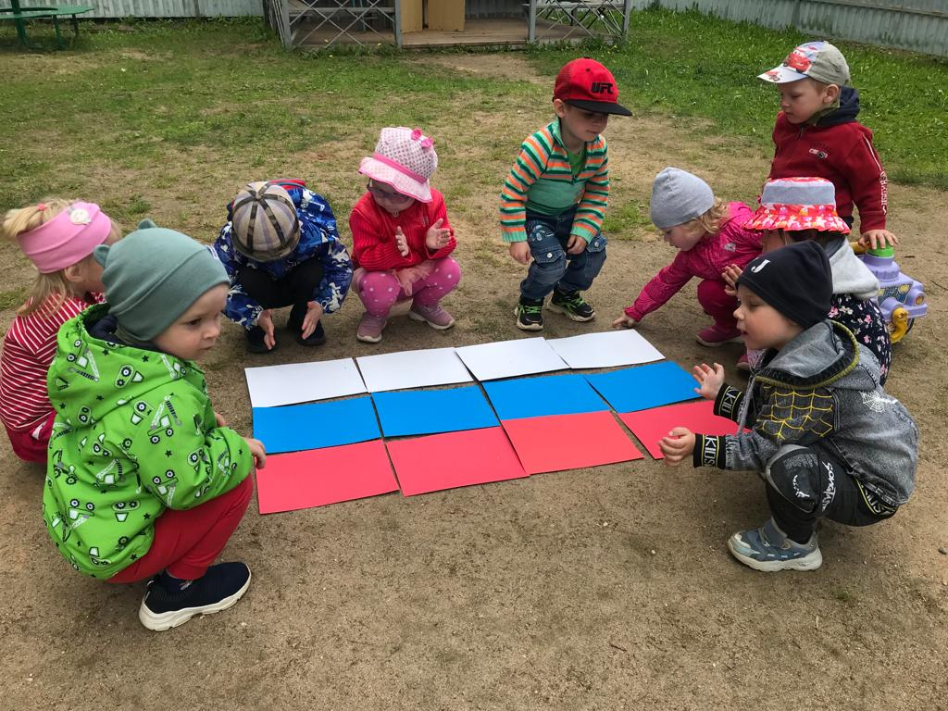

Воспитатель: Яковлева Н.Е.

Цель:
Прививать любовь к Родине, воспитывать чувства патриотизма, гордости за свою страну, чувствовать свою причастность к ее жизни.
Ход:
Ведущая: Здравствуйте, ребята! Вот смотрю на вас и думаю, какие дружные замечательные дети в нашем детском саду. Ребята, а знаете ли вы, как называется наш садик?
Дети: «Теремок»!
Ведущая: Верно. А кто скажет название поселка, в котором мы живём?
Дети: Сонково!
Ведущая: А как называется наша страна?
Дети: Россия!
Ведущая: а собрались мы, сегодня, накануне большого праздника – Дня рождения страны. И этот праздник – праздник для каждого из нас, это общее торжество, потому что день рождения у нашей общей Родины, нашей России.
Мы родились и живем в этой стране.
12 ИЮНЯ – ДЕНЬ РОЖДЕНИЯ РОССИИ, ДЕНЬ ЕЕ НЕЗАВИСИМОСТИ!
Наша страна очень большая. Есть горы и степи, много рек, морей, лесов. Природа очень разнообразна. В России много городов, добывается много полезных ископаемых.
У нас есть и свой флаг (показывает, рассматривает, задает вопросы).
Государственный Флаг России поднят у нашего детского сада. Флаги вывешивают во время праздников, которые отмечает вся наша страна.
Посмотрите внимательно на наш флаг. Он трехцветный.
Белый — облако большое,
Синий — небо голубое,
Красный солнышка восход,
Новый день Россию ждёт.
Символ мира, чистоты —
Это флаг моей страны.
1. Что бывает белого цвета (снег, облака, ромашки, стволы берез).
Что означает белый цвет (цвет чистоты).
Белый цвет – цвет мира. Говорит о том, что наша страна миролюбивая, она ни на кого не нападает.
2. Что бывает синего цвета? (реки, озера, моря, небо, васильки).
Наша страна знаменита своими водоемами. У нас находится самое глубокое озеро в мире – Байкал.
Синий цвет на нашем флаге – это цвет наших рек и озер, синего неба и цветов – васильков.
Синий цвет – это вера, верность. Народ любит свою страну, защищает ее, верен ей.
3. Что означает красный цвет на нашем флаге. Это цвет красных ягод и маков, цвет солнца и самый красивый цвет.

Ведущий: а еще, одним из символов России является ромашка, только в нашей стране самые красивые ромашковые поля. Давайте мы с вами тоже окажемся на красивой ромашковой поляне.
ИГРА «СОБЕРИ РОМАШКУ»
-Ни один праздник, тем более день рождения, не обходится без игр.
Ребята, как на любом празднике, нам, конечно, хочется повеселиться,
дети вы согласны со мной?
Дети: Да!
Скоморох: Хотите поиграть?
Дети: Да!
Скоморох: Предлагаю вам размяться и поиграть в старинную народную забаву – карусель.
ИГРА «КАРУСЕЛЬ»
Матрёшка: а я знаю много старинных русских игр и забав, и сейчас предлагаю встать в хоровод и поиграть с моим платочком.
ИГРА «Платочек»
Ведущая. Хорошую игру нам показала матрешка. Ребята, а вы знаете, что наша матушка — Русь всегда славилась сильными и смелыми людьми – богатырями. А вот к нам и гость идет, давайте встречать.
Богатырь: Здравствуйте ребята! Я к вам на праздник очень торопился и флаг Российский принес. А вы знаете из каких цветов состоит флаг?
Дети отвечают…
- А вот сейчас я проверю как вы запомнили цвета флага и предлагаю вам игру на внимательность и скорость – «Составь Российский флаг»
ИГРА «Российский флаг»
Ведущая: Мы гордимся нашей страной, переживаем вместе с ней горе и радости, стараемся сделать её сильной и богатой. Пока вы ещё маленькие и не можете ничего сделать для России. Но вы можете сделать нашу страну крепкой и могучей. Если будете любить своих друзей и близких, не будете ссориться
Дорогие дети! Еще раз поздравляю вас с замечательным днем – 12 июня – днем независимости России!
Матрешка: Ребята, а у меня для вас есть угощения. Я вас еще раз поздравляю с праздником. (угощает детей) До свидания.
Богатырь: Желаю России процветания, чтоб
над ней всегда сияло солнце и дарило благодать и счастье всем нам, россиянам!
Все вмести: С Днем РОССИИ!

